Hallo Frau Stich,
wir möchten uns mal wieder bei Ihnen melden.
Unserem kleinen Paul geht es sehr gut und wir haben jede Menge Spaß mit ihm.
Lernen macht ihm viel Spaß. Gartenarbeiten besonders!
(Frauchen pflanzt ein, - Paulchen gräbts wieder aus).

Nochmals herzlichen Dank an das ganze Hunde-Blicke Team
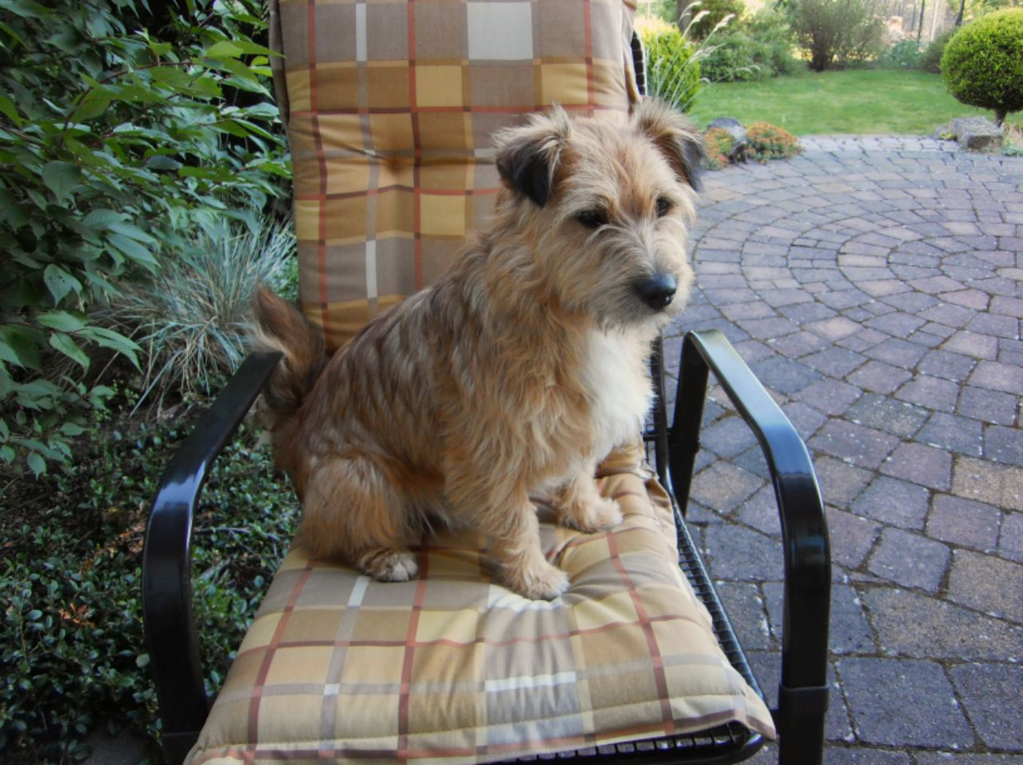
für eure Vermittlungsarbeit.

Mit freundlichen Grüßen
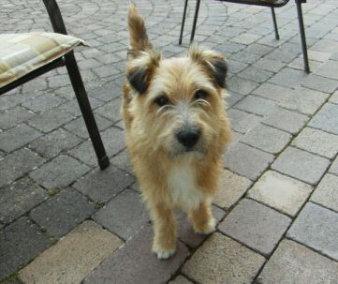
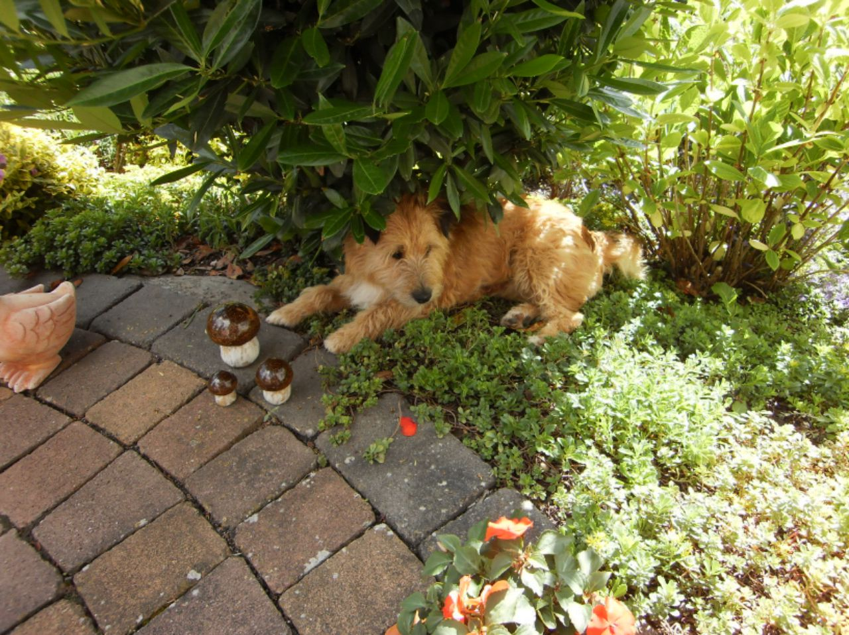
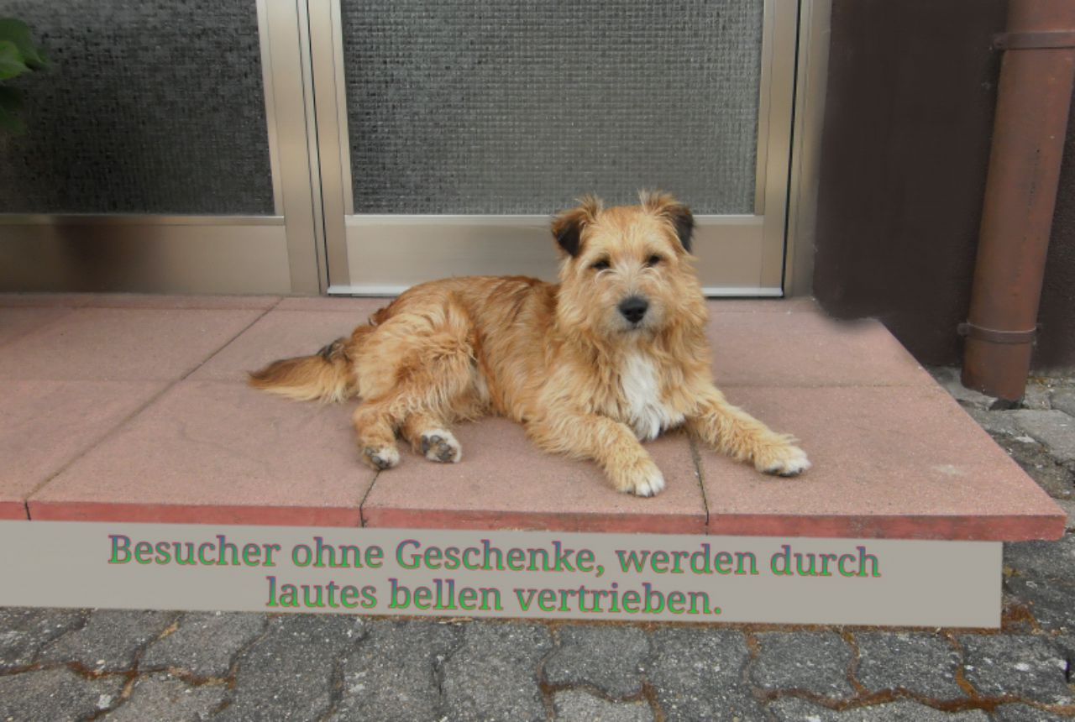
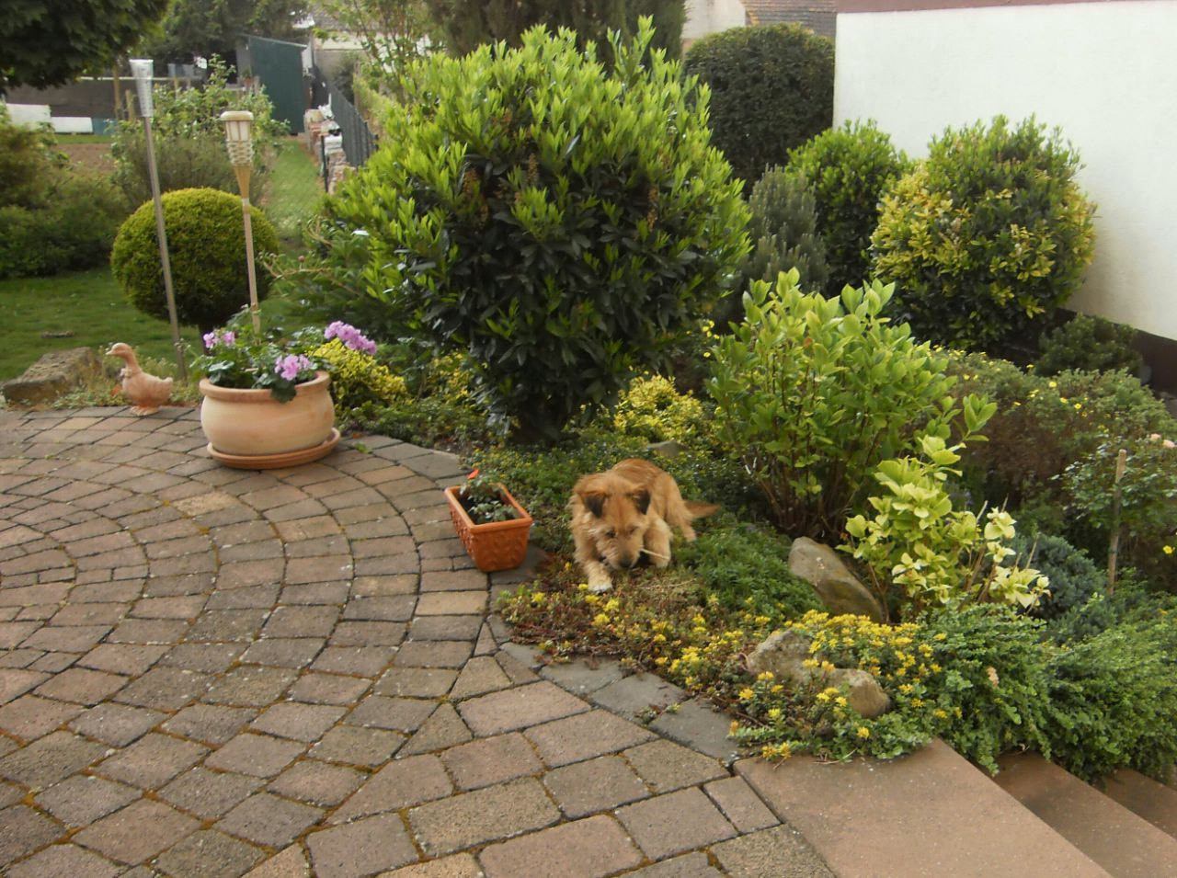
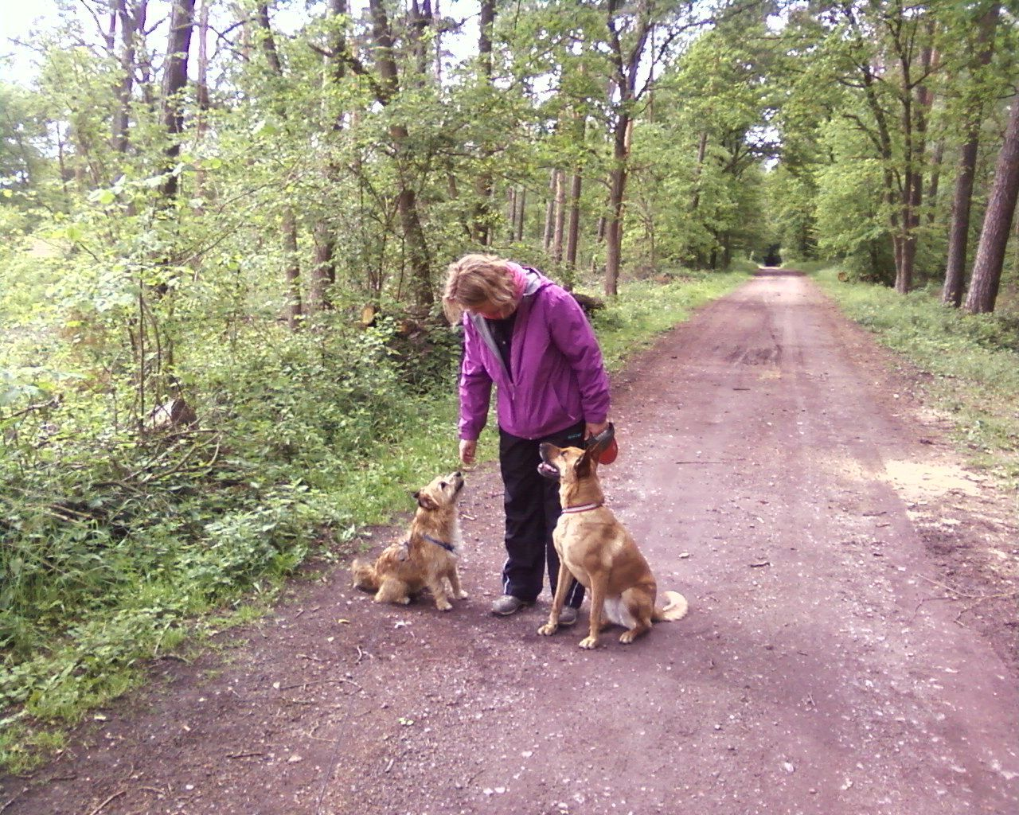
Inge, Hermann Schmitt und Paul

